**SUPLOVÁNÍ**  
ČTVRTEK 2.11.  
  
Nepřítomni: ČERNÁ, POLESNÁ  
   
Nepřítomné třídy:

DOZOR / ŠATNY / 7:30 – 8:00: MATIČKA   
DOZOR / ŠATNY / VELKÁ PŘESTÁVKA: EISNER  
DOZOR / KLUB / VELKÁ PŘESTÁVKA: BARTONÍČEK

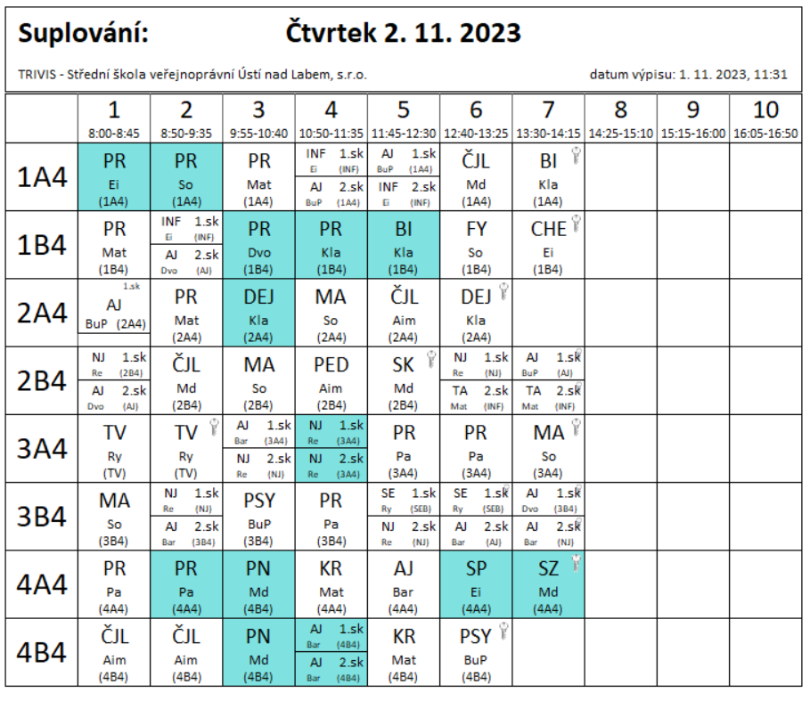

1A4 – 1. a 2.hod Beseda PČR Kybernetická kriminality – dozor Ei, So

1B4 – 3. a 4.hod Beseda PČR Kybernetická kriminality – dozor Dvo, Kla

4AB4 – nábor Věznice Vinařice – dozor Md